

**D3M Magazin Victoria |BI_890**

**Microcell| Str. Brezoianu, nr. 9**

|  |  |  |  |  |
| --- | --- | --- | --- | --- |
| **BCCH** | **LAC** | **CID** | **TRX** | **Diverse** |
| **83** | 100 | 8901 | 2  64 / 83 | RAM -48 dBm  Barred |



Site dat în functie de Dialog tot pe durata vestitei faze D3M de densificare a Capitalei cu microcelule, mai precis pe data de 26 octombrie 1999. A fost asadar printre ultimele pornite, D3M-ul derulânduse între lunile iulie si noiembrie...

*Amplasare*

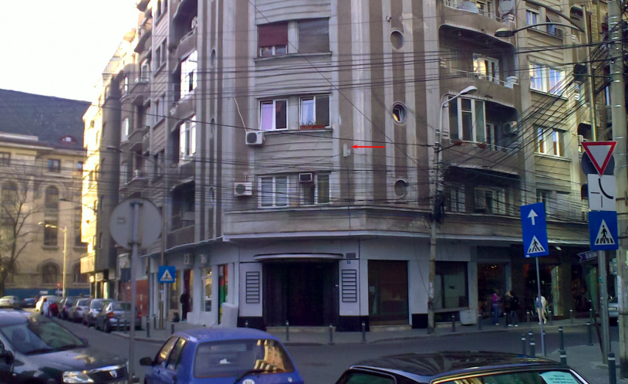Tot pe strada Ion Brezoianu (care este echipata în total cu 3 *microcell*-uri), însa în celalalt sens – catre Splaiul Independentei. Se iese asadar de pe bulevardul Regina Elisabeta exact pe lânga McDonald’s, si se coboara catre Sud cam 70m – pâna a se ajunge în prima piateta (unde se intersecteaza strazile Eforiei si Domnita Anastasia). Antena este montata pe blocul situat pe dreapta, exact pe colt între strazile Brezoianu si Domnita Anastasia.

Este deci amplasat în plin centru istoric al Capitalei, si acopera asadar aceasta mini-piateta (în care se gasesc printre altele agentia CFR Brezoianu, si casa Gheorghe Tata-

rascu), exact în fata antenei în celalalt capat al pietei fiind marea cladire a Agentiei nationale a Functionarilor Publici... în spatele careia se gaseste chiar DGPMB-ul (Directia Generala de Politie a Municipiului Bucuresti) cu intrarea pe Calea Victoriei. Toate astea sunt în aria de acoperire a antenei (instalata la înaltime, peste etajul 1!) ; în spatele ei (catre Vest) se iese pe Domnita Anastasia pe strada Inginer Anghel Saligny – unde vei gasi atât sediul Primarii generale a Bucurestiului cât si cazerna de Pompieri Mihai Voda...

In mod interesant, în unele liste de site-uri avem o locatie complet gresita : se da ca si adresa bulevardul Smardan n°18 (normal nici macar nu e bulevard, este o simpla strada) – care defapt este mult mai în Est, cam la 500m distanta, de cealalta parte a Caii Victoriei deci mai aproape de Ion Bratianu), pe acolo prin zona fiind claidirea BNR... Si asta nu e tot, pentru ca numele acestui *microcell* este si el gresit, nu are nicio legatura cu magazinul Victoria care este situat 250m mai în Est – tot pe Calea Victoriei (la intersectia cu strada Lipscani), între sediul DGPMB si cladirea Financial Plazza ! OK, îl poate oarecum acoperi „din spate”...

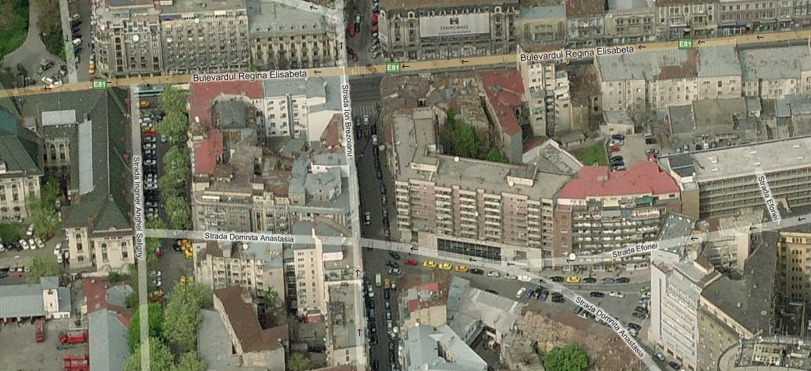

m| BI_883



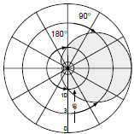*HW equipment*

* BTS Alcatel M5M | 2 TRX
* Kathrein 736 855 | VPol F-Panel 872–960MHz / 90° / 10 dBi
* Initial s-a montat aici un Evolium A910 (M4M) – si care a persistat pâna undeva prin anul 2005, fiind pâna la urma înlocuit cu un nou Evolium A9110 (M5M) înca de la începutul anului 2006. Sunt mari sanse ca BTS-ul sa fie usor accesibil din exterior, pentru ca nu pare sa fie montat la subsol (scara C, bloc Domnita Anastasia) : în lista lor din 2007 se spune ca pentru a se ajunge la el se intra *pe poarta în gangul îngust, BTS-ul fiind imediat pe peretele din stânga lânga intrare* ! Pacat ca nu am fost si eu sa-i fac o poza, poate *next time* !

Ma întreb daca M4M suporta EDGE ?! Stiu ca GPRS-ul merge, dar daca nu ar merge si EDGE-ul ar fi un motiv excelent de înlocuire : Orange a lansat EDGE în octombrie 2004 (însa *upgrade*-ul *software* pe Evolium-uri a fost început înca din luna februraie), si vezi ca majoritatea M4M-urilor au fost swap-uite *comme par hasard* pâna 2006. OK, o fi si din cauza puterii de emisie mai mare pe M5M-uri, însa lipsa suportului EDGE ar fi si asta un factor major – cel putin pe microcelulele care nu sunt Barred, desigur ! Remarc totusi ca prin 2007 înca subzistau o sumedenie (vreo 25) de site-uri echipate doar cu câte un M4M, asta mai ales în metrou ! Iata asadar un aspect foarte interesant de verificat !

* Antena este modelul clasic utilizat de Dialog pe *microcell*-urile istorice, directionala însa cu o mega-deschidere orizontala de 90°
* Cât despre ABIS, aflam din lista aceea oficiala din 2007 ca este legat în mod surprinzator de BSC-ul BI0505_ELE3 (Facultatea de Electronica) situat tocmai la 2.9Km distanta... când chiar în fata site-ului, la nici macar 180m distanta se gaseste marele Financial Plazza si cu BSC-ul lui BI_0501_TN ! Straniu, mai ales ca Electronica nu a fost lansata decât în octombrie 2000, pe când Financialul este *up* înca din martie 1998... Trebuie sa fie asadar o greseala, foarte probabil merge prin HDSL catre BI_0501 (care nu este deloc semnalat ca BSC *de rattachement* în lista aceea oficiala din 2007)...

*SW configuration*

* *Pas de chance*, acest *microcell* face parte din categoria Barred + RAM 48 ! Orange îl utilizeaza asadar doar în scop de densificare (oarecum... 2 TRX ; undeva prin 2009 au instalat un site macrocelular nu prea departe [280m], BI_479 Calea Victoriei – Lipscani pe vestitul „Bloc A” ) si de ameliorare a acoperii în zona aceasta, însa RAM-ul de -48 dBm m-i se pare complet exagerat !
* In rest, ca si parametraje nu avem niciun CRO / TO / PenT – asa ca saraca este pur si simplu defavorizat de 61 de puncte fata de stratul 900MHz macro ; Hopping-ul am uitat sa-l testez ca sa vad daca este activ, BSIC 3... Remarc ca suntem în RAI 101, si nu 103 asa cum ai în cealalta parte a strazii Brezoianu (pe BI_883 si BI_928) : RAI-ul (*Routing Area Identity,* LAI+RAC) este ca LAC-ul însa pentru GPRS ; un LAC poate contine mai multe RAI-uri, iar când schimbi de RAI faci un *routing area update* pentru a informa SGSN-ul de schimbare
* Iata un *microcell* Barred de capacitate mica (2TRX), asa ca cuplul CN / BA vizibil în TEMS a fost configurat ca atare :
* CCCH_Conf setat pe Combined (*1 physical channel reserved for CCCH, shared with SDCC ;* determina capacitatea PCH-ului / AGCH-ului / RACH-ului)pentru ca nu avem decât 2 TRX-uri, si fiind vorba în plus de o celula Barred deci care nu face deloc trafic de semnalizare pe PCH, era si notmal sa combini CCCH/SDCC pentru a economisi un canal de *paging* (?)
* BS-AG-BLKS-RES *(number of paging blocks on each CCCH reserved for AGCH)* nu poate fi setat decât la valorile 0 / 1 / 2 din moment ce suntem în CCCH Combined ; aici l-au setat asadar la valoarea maxima posibila, pentru a nu rezerva cât se poate de putine capacitati pentru traficul de *paging* (de care nu este nevoie, din moment ce mobilele nu pot sta în *stand-by* pe aceasta celula). Asadar avem 2 CCCH *blocks* rezervate doar pentru AGCH, si un singur *block* (3 - AGBLKS) utilizat pentru PCH si AGCH ; iar prin calculul *MFRMS x (3–AGBLKS)* vedem ca nu avem o capacitate de doar 5 *pagings groups*...
* asadar este o celula care a fost configurata în vederea „scurgerii de trafic”... era logic oricum, din moment ce este Barred...

|  |
| --- |
| DCS in BA_List |
| 592 / 602 / 610  Aceste BCCH-uri DCS corespund probabil la unele din microcelulele Dualband din zona Calea Victoriei, si eventual si la ceva de la macrocelularul site BI_479 Calea Victoriei – Lipscani… |

|  |  |
| --- | --- |
| Test 7 | EA | 2Ter MB2 |

|  |  |
| --- | --- |
| RAR | 2 |

|  |  |
| --- | --- |
| MT  MS-TXPWR-MAX-CCH | 5 |33 dBm |

|  |  |
| --- | --- |
| T3212 | 60 |

|  |  |
| --- | --- |
| BA  BS-AG-BLKS-RES | 2 |

|  |  |
| --- | --- |
| PRP | 5 |
| DSF | 18 |

|  |  |
| --- | --- |
| CN  CCCH configuration | 1 |Combined |

|  |  |
| --- | --- |
| RAI | 101 |

|  |  |
| --- | --- |
| CRH | 8 |

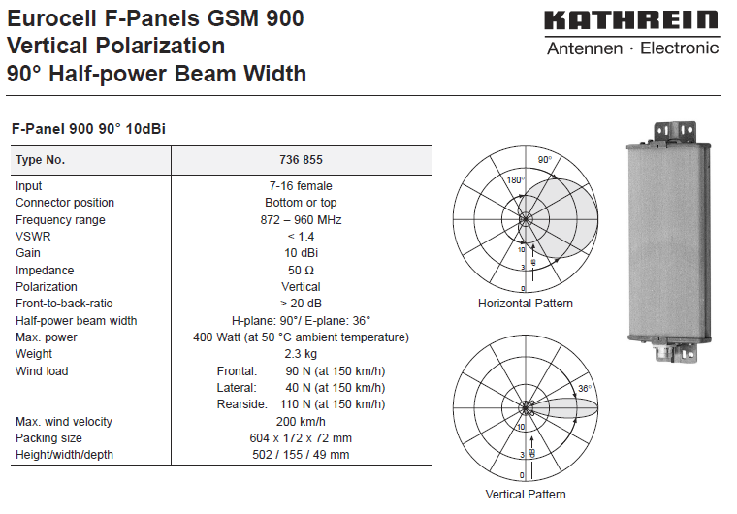

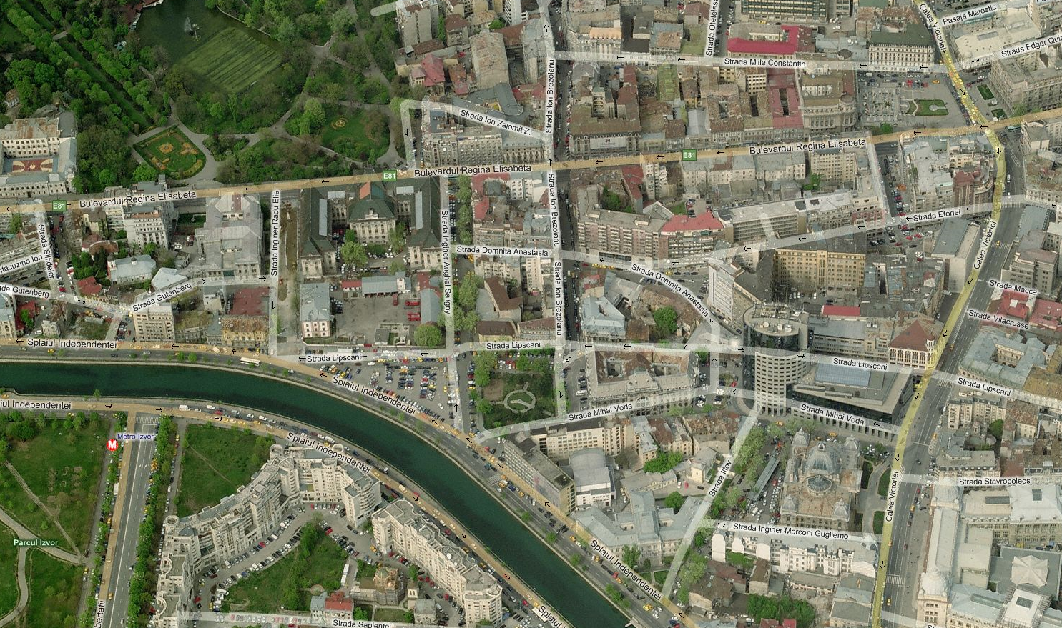



**Domnita Anastasia |3052**

**Microcell| Brezoianu street| Al 6lea stalp de la intersectia cu Calea Victoriei**

|  |  |  |  |  |  |
| --- | --- | --- | --- | --- | --- |
| **BCCH** | **Afiseaza** | **LAC** | **CID** | **TRX** | **Diverse** |
| **35** | Domnita Anastasia | 11142 | 30521 | 4  29 / 35 / 49 / 55 | 2Ter 0  BSIC 6 |



Inca un tipic *microcell* Connex (oricum toate semana între ele) cu un ID din gama 30xx – instalat probabil tot în prima faza de densificare a Capitalei cu astfel de site-uri, care a avut probabil loc undeva prin anul 1999…

*Amplasare*

In aceasi piateta ca *microcell*-ul Orange BI_890 D3M_Magazin_Victoria ! Asadar se iese de pe bulevardul Regina Elisabeta exact pe lânga McDonald’s, si se coboara 70m catre Sud pe strada Ion Brezoianu – pâna a se ajunge în prima piateta (unde se intersecteaza strazile Eforiei si Domnita Anastasia) : echipamentele sunt montate pe un stâlp situat pe trotuarul din stânga al strazii Eforiei (atunci când te duci catre Est, catre calea Victoriei), aproximativ între agentia CFR Brezoianu si marea cladire a Agentiei Nationale a Functionarilor Publici.

Este deci amplasat în plin centru istoric al Capitalei, RBS-ul fiind montat cu antena directionala catre Sud-Vest (drept catre Casa nemoriala Gheorghe Tattarascu... sau mau pe larg catre Splaiul Independentei), asa ca acoperirea se face mai mult prin reflexii...



m| 3038



*HW equipment*

* RBS Ericsson 2302 | 2 TRX + Antenna | Main
* RBS Ericsson 2302 | 2 TRX | Extension

In mod clasic avem doua RBS-uri, cel de sus find cel principal – cu antena interna, iar cel de jos nu serveste decât pentru a mari capacitatile. Remarc ca pe RBS-ul principal s-a montat din nou acel **MCB** (*Multicasting Box*) care pare configurat tot în modul *Combining* (emisie doar pe un singur *feeder*) – asta poate pentru ca fiecare RBS sa nu aiba decât câte un singur *feeder*, fiecare conectat asadar pe câte o ramura a antenei interne (*crosspolar*)...

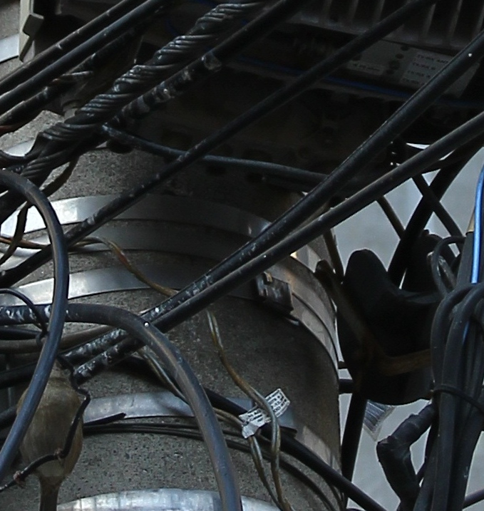Pe Panoramio am gasit o poza din iunie 2003 în care poti vedea ca acest *microcell* desigur exista deja, si am impresia ca era chiar în forma sa actuala, adica cu ambele RBS-uri (desi 2302-ul extensie este cam ascuns de sulul acela de cabluri)... Oricum nu-i nimic de mirare, presupun ca acest site a fost instalat prin 1999 (asa cum a facut si Dialog-ul cu faza sa D3M, cea mai mare faza de implementare de microcelule în Capitala), în 1997 si probabil si 1998 nefiind nevoie de o densificare cu micro-uri, ci de cât se poate de multa acoperire macro-celulara. Insa este adevarat ca sunt foarte putine site-uri macro în centrul istoric, implemnetarea lor fiind probabil mai dificila !

Nu cred ca acest RBS sa fie cascadat, probabil este conectat altfel... In poza parca s-ar vedea un fel de cablu maro torsadat, care iesi din conectorul **PCM A** (cel mai din stânga) pentru a se duce el stie unde...

Cât despre cablul albastru din dreapta de tot a pozei, acesta ar putea reprezenta *feederul* care cupleaza cele 2 TRX-uri ale RBS-ul extensie catre antena integrata a RBS-ul principal (RBS pe care s-a utilizat un MCB pentru a avea tot un singur *feeder*)...

*SW configuration*

* 2Ter-ul nu este activ, în zona ai înaltul site macro 036 Cismigiu (str. Matei Milo) la 250m distanta catre Nord, si 3386 Brezoianu (Splaiul Independentei) la 250 spre Sud... însa probabil ca întotdeauna cei de la CNX vor sa-si „protejeze” DCS-ul – pastrând utilizatorii pe aceste *microcell*-uri fara a-i balansa pe stratul DCS macrocelular – pentru ca altfel nu ar mai servi la nimic daca toata lumea din zona ar fi „urcata” pe DCS !
* Vad ca toate aceste *microcell*-uri (ID 3038 / 3039 / 3040 / 3052) au acelasi BSIC 6... ce o fi asta, un BSIC pentru toate microcell-urile ? In rest, am uitat sa testez Hopping-ul pentru a vedea daca este sau nu activ. Pe TEMS nu avem nimic special, acelasi parametraj de non-Combined a CCCH-ului, si un ABBLKS extrem de jos parametrat (1 block rezervat AGCH-ului, restul de 8 blocks fiind utilizate atât pentru PCH cât si pentru AGCH ; iar cu un MFRMS setat la 4 avem în total 32 de *paging groups*

|  |  |
| --- | --- |
| RAM | -111 dBm |

|  |  |
| --- | --- |
| RAR | 2 |

|  |  |
| --- | --- |
| Test 7 | EAHC B | 2Ter 0 |

|  |  |  |
| --- | --- | --- |
| T3212 | 40 | RLT 16 |

|  |  |
| --- | --- |
| MT  MS-TXPWR-MAX-CCH | 5 |33 dBm |

|  |  |
| --- | --- |
| PRP | 4 |
| DSF | 22 |

|  |  |
| --- | --- |
| BA  BS-AG-BLKS-RES | 1 |

|  |  |
| --- | --- |
| CN  CCCH configuration | 0 |Not Combined |

|  |  |
| --- | --- |
| RAC | 6 |

|  |  |
| --- | --- |
| CRH | 8 |